# İNSANSIZ HAVA ARAÇLARI İÇİN RADAR KAPLAMA ALANLARINDAN KAÇINACAK EN KISA ROTANIN HESAPLANMASI

## Hamdi DEMİREL(a) , Halil SAVURAN(b) , Murat KARAKAYA(c)

## (a) Mühendislik Fakültesi, Yazılım Mühendisliği Bölümü, Atılım Üniversitesi İncek/ANKARA h.demirel@hvkk.tsk.tr

## **(b)** Mühendislik Fakültesi, Yazılım Mühendisliği Bölümü, AtılımÜniversitesi İncek/ANKARA, halil.savuran@atilim.edu.tr (c) Mühendislik Fakültesi, Bilgisayar Mühendisliği Bölümü, Atılım Üniversitesi İncek/ANKARA, kmkarakaya@atilim.edu.tr

**ÖZET**

İnsansız Hava Araçları (İHA) için en büyük risklerden birisi düşman hava savunma radarları tarafından tespit edilmek olduğundan; görevini başarılı bir şekilde icra edebilmesi için İHA’nın hedef noktalara kısa ve güvenilir bir rota üzerinden gitmesi gerekmektedir. Bu nedenle İHA rota planlamasında radarların kaplama alanlarından kaçınmak çok önemlidir. Ancak hesaplanacak olan rotaların İHA’ların toplam uçuş sürelerini artırması mümkündür. Bu çalışmada keşif veya taarruz amaçlı kullanılan İHA için görev planlamasında en az rota mesafesini ve en az radar kaplama alanı ihlali sağlayacak olan rotanın hesaplanması amacıyla Parçacık Sürü Optimizasyon metodu (Particle Swarm Optimization: PSO) kullanılarak bir algoritma geliştirilmiş ve simülasyon ile başarısı ölçülmüştür.

**Anahtar Kelimeler:** Parçacık Sürü Optimizasyonu, insansız hava aracı, güvenli rota hesaplama, dinamik rota hesaplama, rota optimizasyonu

## ABSTRACT

Wherefore one of the biggest risks to the UAV is to be detected by the enemy air defense radars; Unmanned Aerial Vehicles (UAV) has to be able to reach the targets through the shortest and secure route in order to perform the task successfully. Therefore, it is very important to avoid from the radar detection areas while planning mission route for the UAV. But it is possible to increase the flight time of the UAV by routes to be calculated. In this paper an algorithm has been developed by using particle swarm optimization (PSO) to calculate a route that will provide maximum distance and minimum discoverability for UAV used for reconnaissance or assault and success measured with simulation.

**Key Words:** Particle Swarm Optimization, unmanned aerial vehicles, shortest and safest route calculation, dynamic route calculation

## GİRİŞ

Günümüz harekât ortamında İnsansız Hava Araçları (İHA) keşif ve taarruz amaçlı olarak yaygın bir şekilde kullanılmaktadır [1, 2, 3, 4]. Üstlendikleri roller konusunda gelecekte insanlı hava araçlarının yerini almaya aday olan bu sistemlerin, harekât ortamında havada kalış süreleri, keşfedilmelerinin zorluğu ve maliyet/etkin kullanım ömürleri İHA’ların kullanım potansiyelini daha da artırmaktadır [2]. Artan bu kullanım olanakları, sınırlı menzil ile maksimum sayıda görev icrası, radar kaplama alanlarından kaçınarak görev planlama ve sınırlı sayıdaki İHA’nın en etkin biçimde kullanılması gibi çözülmesi gereken ve İHA’ların görev başarısını doğrudan etkileyen bazı problemleri de beraberinde getirmiştir [2, 5]. Bu çalışmanın amacı, etkin görev planlamanın temelini oluşturan en kısa ve güvenli rotanın hesaplanması için Parçacık Sürü Optimizasyonu (PSO) tabanlı bir algoritmanın geliştirilmesidir [6, 7, 8, 9, 10, 11].

* 1. Problemin Tanımı: Düşman harekât sahasında erken ihbar ve silah sistemlerine ait radarlar bulunmaktadır. İHA kullanımı için menzil ve gizlilik açısından son derece önemli olan radar kaplama alanlarına girmeden veya kaçınmak mümkün değilse en az girerek hedefe ulaşan en kısa rotayı hesaplamak gerekmektedir.
  2. 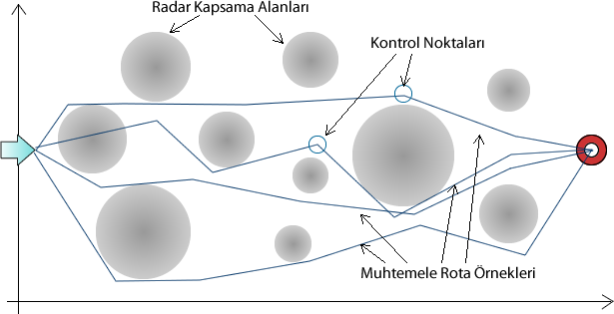Algoritma: Algoritma, çok sayıdaki kullanılabilir rota içerisinden örnekleme yaparak parçacık sürü optimizasyon işlemini başlatmaktadır. Örneklenen rotalar arasından kısalık ve radar kaplama alanı ihlaline (***KAİ***) göre en iyi rotalar seçilir. Kaplamaalanıihlali*;* İHA’nın radar kaplama alanından geçmesi durumunda kaplama içerisinde kat ettiği yol miktarı kadardır. Sonraki aşamalarda ise PSO algoritması kurallarına göre yapılan tekrarlı adımlarla [9]; örnek rotalar, seçilen uygun rotalara benzetilerek kısalık ve görünmezlik (radar kaplama alanlarından kaçınma) açısından en ideal rota oluşturulur.

**Şekil 1.** Radar kaplama alanları, kontrol noktaları ve muhtemel rota örnekleri.

Herhangi bir rotaya ait kontrol noktasının[1] radar kaplama alanına girmesi durumunda, ihlal miktarı ile problemin ilklendirme parametrelerinden olan “Ceza katsayısı” (***CK***) çarpımı sonucunda elde edilen değer rotanın uzunluğuna “Ceza puanı” (***CP***) olarak eklenir (*Denklem 1*). Örnek rota, radar ve kontrol noktaları şekil 1’de gösterilmiştir. Ceza puanı hesaplanırken, radarlar tarafından tespit edilebilirliğin; radar RF enerjisi ile doğru orantılı olduğu ve RF enerji yayılımının uzaklığın, karesi ile ters orantılı olduğu [12] dikkate alınmıştır. Çalışma algoritmasına ilişkin detaylı açıklama 3. Bölümde verilmiştir.

$CP=KİP*CK$*(1)*

## METOD SEÇİMİ

Bu çalışmada; rota hesaplama işlemi için sezgisel bir algoritma olan PSO kullanılmıştır [6, 7, 8, 9, 10, 11]. Sezgisel algoritma kullanılmasının sebebi harekât sahasında İHA’nın hedefe ulaşabileceği çok sayıda (teorik olarak sonsuz) muhtemel rota bulunmasıdır. Ayrıca üzerinde pasif radar algılayıcı bulunan İHA’lar hareketli düşman radarlarından kaçınmak için hesapladıkları rotaları görev esnasında dinamik olarak değiştirmek durumunda kalabilirler. Lineer yöntemler ile yapılacak olan bu tip hesaplamaların İHA’nın havadaki görev zamanı içerisinde sonuca ulaşmasının neredeyse imkânsız olduğu değerlendirilmektedir.

## ROTA HESAPLAMA ALGORİTMASI

Rota hesaplama algoritması Parçacık Sürü Optimizasyon (PSO) metoduna dayanan sezgisel yaklaşımlı bir çözüm şeklidir. Genel olarak değişkenlerden oluşan bir fonksiyonun maksimize veya minimize edilmesi üzerine kuruludur. Uygun rotanın hesaplanması ise rotaya ait uzunluk ve radar kaplama alanı ihlalinin minimum değerlerde tutulması olarak kabul edilebilir. Sürü optimizasyon metodu genel olarak şu şekilde çalışmaktadır. Öncelikle çözüm uzayında “parçacık” olarak adlandırılan ve sayısı önceden belirlenmiş rastgele çözüm örnekleri oluşturulur. Her parçacık; uzaydaki kendi konum bilgisine (fonksiyonun çözüm değerine), önceki tekrarlarda hesaplanmış kendisine ait en iyi konum bilgisine ve tüm parçacıklar içinde ulaşılmış en iyi konum bilgisine sahiptir. Parçacık her tekrarda aşağıda verilen formüllere göre kendi konum bilgisini günceller [9].

$v_{id}^{k+1}={wv}_{id}^{k}+ c_{1}r_{1}^{k}\left({pbest}_{id}^{k}-x_{id}^{k}\right)+c_{2}r_{2}^{k}\left({gbest}_{d}^{k}-x_{id}^{k}\right)$*(2)*

$x_{id}^{k+1}= x_{id }^{k}+ v_{id}^{k+1}$*(3)*

***v: parçacık*** *hızı* ***k:*** *tekrar sayısı*

***x****: parçacığın konumu* ***c****: öğrenme katsayıları*

***d: boyut******r****: rastgele sayı*

***i: parçacık*** *indisi*

***W****: her parçacığın önceki hızından etkilenme miktarıdır. (Eylemsizlik)*

***pbest****: parçacığa ait o anki tekrara kadar ulaşılmış en iyi konum bilgisi*

***gbest****: tüm parçacıklar arasında o anki tekrara kadar ulaşılmış en iyi konum bilgisi*

Birim zamanda alınan yolun yani hızın *(Denklem 2)* eski konum bilgisine eklenmesi ile *(Denklem 3)* yeni bir konum bilgisi oluşturulmaktadır. Parçacığın birim zamandaki hızını etkileyen üç ana faktör vardır. Bunlar; kendisine ait önceki hız bilgisi ($v_{id}^{k}$), önceki tekrarlarda kendisinin ulaşmış olduğu en iyi konum bilgisi ($c_{1}r_{1}^{k}\left({pbest}_{id}^{k}-x_{id}^{k}\right)$) ve tüm parçacıklar arasında en son tekrara kadar ulaşılmış en iyi konum bilgisidir ($c_{2}r_{2}^{k}\left({gbest}_{d}^{k}-x_{id}^{k}\right)$). “c” katsayıları ise parçacığın diğer parçacıklardan ne kadar etkileneceğini belirleyen ve tecrübe ile hesaplanan kat sayılardır.

Yukarıda kısaca özetlenen yöntemin tanımladığımız rota hesaplama problemine uyarlaması ise her rotanın çözüm uzayındaki bir parçacık olarak değerlendirilmesi ile yapılmıştır. En kısa uzunluk ve en az radar kaplama alanı ihlal değerine sahip rotalar diğer parçacıkların (rotaların) benzemeye çalıştıkları rotalar olarak seçilirler. Yapılan çok sayıdaki tekrardan sonra en kısa olan ve en az radar kaplama alanı ihlali yapan rota görev planlaması için en uygun rota olarak seçilir.

İHA göreve başlamadan önce PSO ilklendirme parametreleri[2] kullanıcı tarafından görev bilgisayarına girilir. Bu parametreler gidilecek olan bölgedeki radarların sayısı, konumu, yarıçapları ve görev bilgisayarının işlem hızı ile ilgili olarak önceden oluşturulan parametre setlerinden hızlı bir şekilde yüklenebilir. Görev bilgisayarı rotayı hesapladıktan sonra İHA’yı hesaplanan kontrol noktalarından geçecek şekilde yönlendirmeye başlar. İHA, yer kontrol istasyonundan veya kendi pasif sensörleri yardımı ile radarların durumlarında (sayı, konum, yarıçap vb.) bir değişiklik algılarsa yeni rotayı en kısa zamanda hesaplayarak devreye sokar.

Hesaplama sırasında radar kaplamalarını kesmeden geçen ve İHA’nın menzili içerisinde kalan uygun uzunlukta bir rota bulunamazsa, radar kaplamalarından geçen en uygun (mümkün olan en kısa ve en az radar kaplama alanı ihlali yapan) rota hesaplanır. Bu işlem algoritma tarafından otomatik olarak gerçekleştirilmektedir.

## SİMÜLASYON TASARIMI VE DENEY SONUÇLARI

Simülasyon üç farklı örnek problem için ayrı ayrı yapılmıştır. Her deney için parametreler belirlenmiş ve başarımının (***B***) tespiti için yapılan 100 ölçümün ortalaması alınmıştır. Örneklerden ilki 7 adet düzgün yerleştirilmiş radar arasından geçecek olan En Kısa Rotanın (***EKR***) algoritma ve manüel yöntemlerle hesaplanarak başarımının karşılaştırmalı olarak testi için hazırlanmıştır. İkinci örnekte ise radar kaplama alanı ihlali yapılmadan rota planlamasının mümkün olmadığı durumlarda en az ihlal yapılacak şekilde rota planlaması yapılmasının başarımı test edilmiştir. Son örnekte de rastgele yerleştirilen 30 adet radar arasından geçecek olan rotanın algoritma tarafından hesaplanması sağlanmıştır.

* 1. **Varsayımlar:** Her İHA sınırlı bir menzile sahiptir ve örnek çözümler tek bir İHA için iki nokta arasında yapılmıştır. Radar yarıçapları ve harekât sahası ölçüsü olarak “birim” belirlenmiştir. Radar sayısı kullanıcı tarafından belirlenecek olup radar yarıçapları ise belirlenen maksimum yarıçaptan (***Rmax***) büyük olmayacak şekilde bu çalışma için rastgele seçilmiştir. Harekât sahasının boyu 900, genişliği ise 380 birim olarak belirlenmiştir. Ancak hesaplama algoritmasında saha boyutları ile ilgili olarak herhangi bir sınırlama bulunmamaktadır. Hesaplamalar iki boyutlu düzlemde yapılacak olup yükseklik değeri kullanılmayacaktır.
  2. **Parametreler**
* **Maksimum Yarıçap (*Rmax*):** Örnek çözümlerde radar yarıçapları belirtilen maksimum yarıçaptan büyük olmamak kaydı ile rastgele seçilir.
* **Radar Sayısı (RS):** Görev icra edilecek alandaki radar sayısı. Bir ve üzerindeki sayıları için hesaplama yapılabilir.
* **Parçacık Sayısı (PS):** Çözüm uzayında başlangıçta oluşturulacak örnek rota sayısını belirtir.
* **Kontrol Nokta Sayısı (KNS):** Her çözümün (rotanın) sahip olduğu kırılma noktalarını belirtir. Tüm rotalarda eşit sayıda seçilir.
* **Ceza Katsayısı (CK):** Rotaya ait herhangi bir kontrol noktasının radar kaplamasını ihlal etmesi durumunda rotaya uygulanacak olan ceza miktarını belirleyen katsayıdır.
* **Öğrenme Katsayıları (c1 ve c2):** Her bir rotanın diğer rotalardan ne kadar etkileneceğini belirleyen katsayılardır. Deneysel tecrübeler ile probleme özel olarak belirlenirler. (İlklendirme değeri: c1:0.01, c2:10)
* **Eylemsizlik (w):** İterasyon boyunca her rotanın kendisine ait geçmiş konum ve hız bilgileri ile kendi değişimini ne kadar sürdüreceğini belirleyen katsayıdır. (İlklendirme değeri: 0,9)
* **Tekrar Sayısı:** Hesaplama işleminin kaç tekrarla yapılacağını belirtir.
  1. **Başarım :** Seçilen rotanın hesaplanan toplam puanı (***TP***); rota uzunluğuna (***M***), ceza katsayısına (***CK***) ve ceza puanına (**CP:** *Denklem 1*) bağlı olarak Denklem 4 yardımı ile hesaplanmaktadır.

$TP=M+CK*CP$*(4)*

Toplam puanın düşük olması başarımın yüksek olmasını sağlamaktadır. Başarım ise Denklem 5 yardımı hesaplanmaktadır.

*(5)*

* 1. **Simülasyon Platformu:** Yazılım Visual Studio 2010 yazılım geliştirme ortamında Visual BASIC dilinde kodlanmış ve *Intel Core 2 CPU 2,13 Ghz* *işlemci*, *4 GB 800 Mhz RAM’a* sahipbirbilgisayar ile test edilmiştir.
  2. **Deney Sonuçları:** Örnek olarak 900x380 birim boyutunda bir harekat sahasına yerleştirilmiş; sayıları, yarıçapları ve simülasyon parametreleri Çizelge 1’de verilmiş olan radarlar için önerdiğimiz algoritma kullanılarak hesaplanan rotalara ait sonuçlar aşağıda özetlenmiştir.

**Çizelge 1.** Deneyler için parametre değerleri.

|  |  |  |  |  |  |  |  |  |  |
| --- | --- | --- | --- | --- | --- | --- | --- | --- | --- |
| **Örnek** | **Rmax** | **RS** | **PS** | **KNS** | **CK** | **C1** | **C2** | **W** | **Tekrar** |
| **1.** | 70 | 7 | 250 | 18 | 5 | 0 | 10 | 0,9 | 50 |
| **2.** | 100 | 7 | 250 | 25 | 5 | 0 | 10 | 0,9 | 50 |
| **3.** | 40 | 30 | 100 | 28 | 5 | 0 | 10 | 0,9 | 500 |

* + 1. **Deney - 1**

Bu deney, algoritmanın başarımını manüel yöntemle bulunan sonuçla karşılaştırmak üzere tasarlanmıştır. Şekil 3’te gösterilen radar yerleşim planına göre manüel yöntemlerle hesaplanan en kısa rota **931,20 birim** olarak bulunmuştur.

Çizelge 1’de Deney-1 için verilen parametre değerleri kullanılarak önerilen algoritma 100 kez çalıştırılmış ve elde edilen sonuçlardan rastgele seçilmiş on rota Çizelge 2’de verilmiştir.

**Çizelge 2.** Deney 1’e ait sonuçlardan rastgele seçilen on rotaya ve ortalamaya ait bilgiler.

|  |  |  |  |  |  |
| --- | --- | --- | --- | --- | --- |
| **Sıra** | **Süre (Sn)** | **M (Birim)** | **CP** | **TP** | **B (%)** |
| 1 | 1,594 | 931,331 | 0 | 931,331 | 99,99 |
| 2 | 1,537 | 931,939 | 0 | 931,939 | 99,92 |
| 3 | 1,539 | 934,655 | 0 | 934,655 | 99,63 |
| 4 | 1,570 | 931,740 | 0,139 | 931,879 | 99,93 |
| 5 | 1,534 | 931,996 | 0,397 | 932,393 | 99,87 |
| 6 | 1,567 | 946,018 | 0,815 | 946,832 | 98,32 |
| 7 | 1,564 | 947,539 | 0 | 947,539 | 98,25 |
| 8 | 1,562 | 931,990 | 0 | 931,990 | 99,92 |
| 9 | 1,578 | 931,926 | 0 | 931,926 | 99,92 |
| 10 | 1,537 | 932,063 | 0 | 932,063 | 99,91 |
| **100 ölçüm için ortalama:** | | | | | |
|  | **1,550** | **933,287** | **0,074** | **933,361** | **% 99,767** |

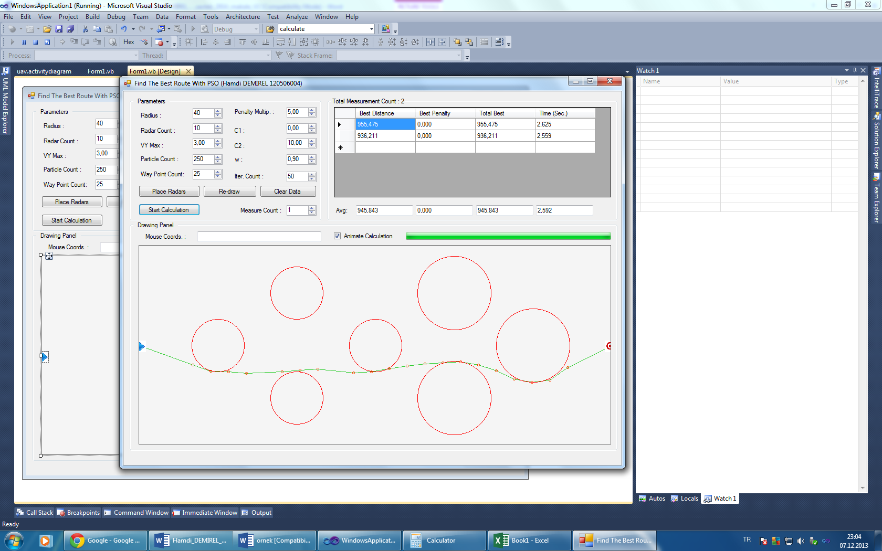Çizelge 2’de verilen sonuçlar incelendiğinde önerilen algoritmanın 7 radarın olduğu bir harekât ortamında **1,5 sn** gibi kısa bir hesaplama süresinde en kısa rotaya **%99,767** oranında yaklaştığı görülmüştür. Ayrıca Şekil 3’te de radar yerleşim planı ve bulunan rotalardan örnek bir rota gösterilmiştir.

**Şekil 3.** Algoritma tarafından örnek 1 için hesaplanan rota

* + 1. **Deney - 2**

Bu örnekte radar kaplama alanı ihlali yapılmadan uygun bir rotanın bulunmasının mümkün olmadığı durumlarda algoritmanın İHA’nın görevine devam edebilmesi için en az ihlal yapılarak hedefe ulaşılabilecek olan rotayı belirlemesi test edilmiştir. Deney ile ilgili olarak; Şekil 4’teki radar yerleşim planına göre en kısa rota manüel olarak ölçülmüş ve uzunluğu **923,221** birim olarak bulunmuştur.

Çizelge 1’de deney-2 için verilen parametre değerleri kullanılarak önerilen algoritma 100 kez çalıştırılmış ve elde edilen sonuçlardan rastgele seçilmiş 10 sonuç Çizelge 3’te verilmiştir. Rotanın kaplam [13]a ihlali yapma miktarı manüel olarak ölçülemediğinden **başarım sadece rota uzunluğu üzerinden hesaplanmıştır**. Ancak Şekil 4 incelendiğinde algoritma tarafından oluşturulan rotanın uygulanabilir bir rota olduğu görülecektir.

**Çizelge 3.** Örnek 2’ye ait sonuçlardan rastgele seçilen 10 rotaya ait bilgiler.

|  |  |  |  |  |  |
| --- | --- | --- | --- | --- | --- |
| **Sıra** | **Süre (Sn)** | **M (Birim)** | **CP** | **TP** | **B (%)** |
| 1 | 1,251 | 924,259 | 45,707 | 969,966 | 99,89 |
| 2 | 1,248 | 927,024 | 45,866 | 972,890 | 99,59 |
| 3 | 1,289 | 929,224 | 45,626 | 974,848 | 99,35 |
| 4 | 1,241 | 923,791 | 46,064 | 969,854 | 99,94 |
| 5 | 1,276 | 927,622 | 45,766 | 973,388 | 99,52 |
| 6 | 1,242 | 923,524 | 45,640 | 969,164 | 99,97 |
| 7 | 1,273 | 925,750 | 45,706 | 971,456 | 99,73 |
| 8 | 1,249 | 928,129 | 46,135 | 974,264 | 99,47 |
| 9 | 1,241 | 926,040 | 46,295 | 972,335 | 99,69 |
| 10 | 1,261 | 926,019 | 46,949 | 972,969 | 99,70 |
| **100 ölçüm için ortalama:** | | | | | |
|  | **1,260** | **927,703** | **45,931** | **973,634** | **99,541** |

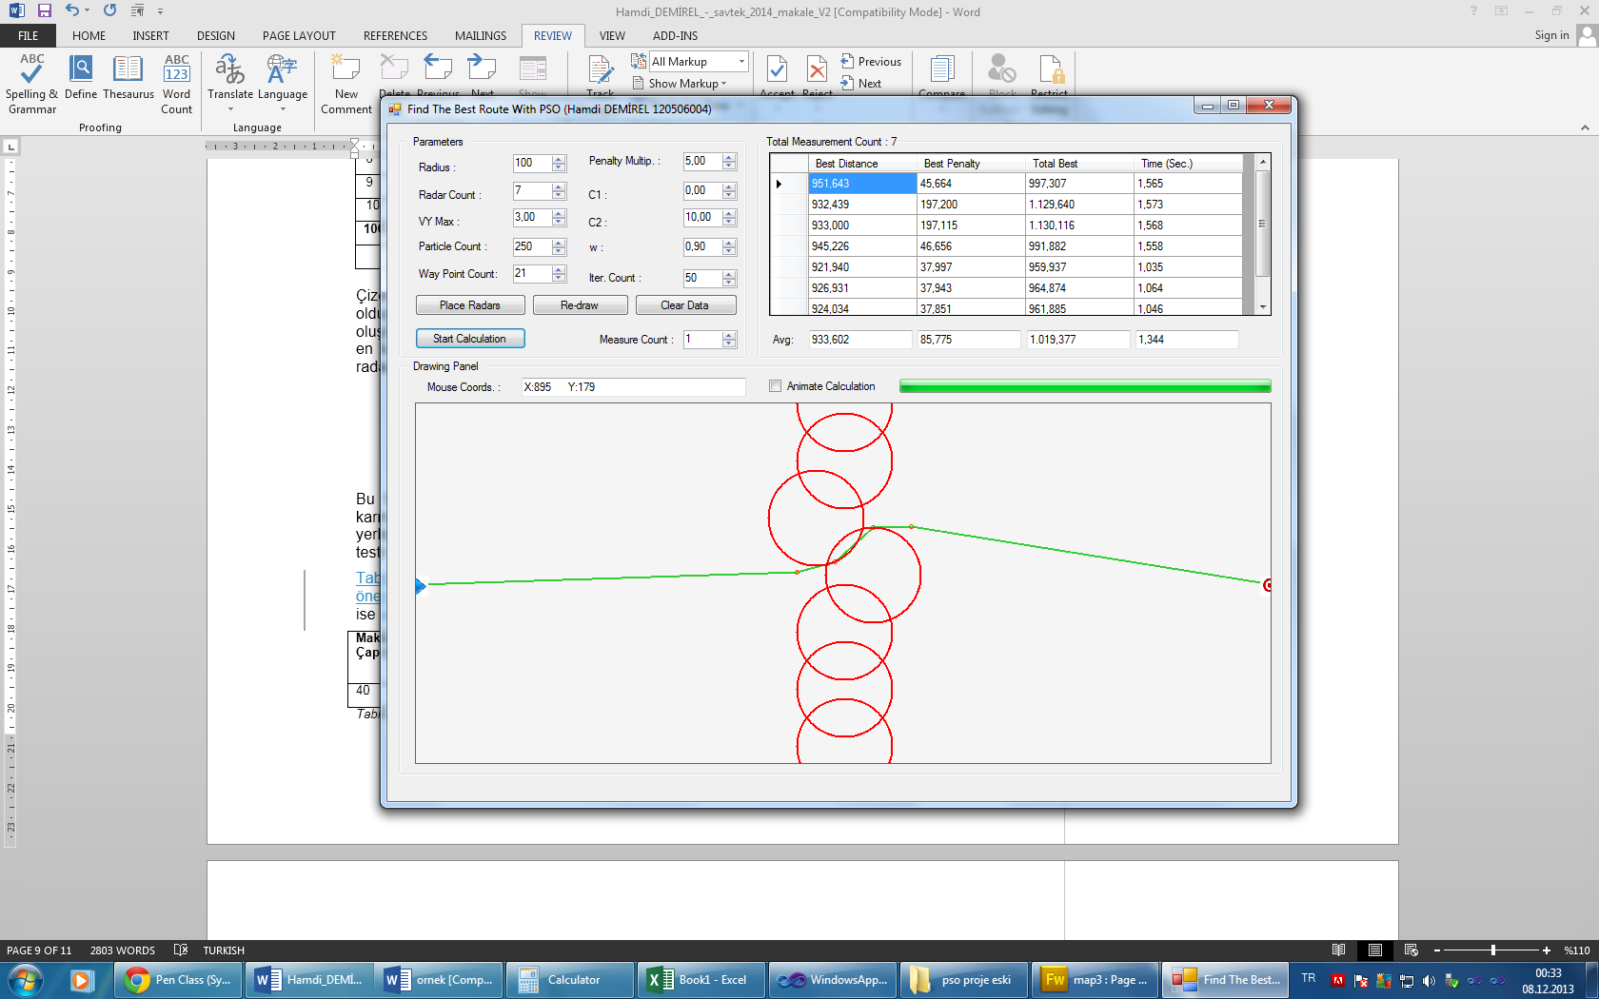Çizelge 3’te verilen sonuçlar ve şekil 4 incelendiğinde; önerilen algoritmanın, 7 radarın olduğu bir harekât sahasında, kaplama ihlali yapılmadan uygun bir rota oluşturulmasının mümkün olmadığı bir durumda **1,3 sn** gibi kısa bir zamanda en kısa rotaya ortalama **%99,541** oranında yaklaştığı görülmüştür.

**Şekil 4.** Algoritma tarafından örnek 2 için hesaplanan rota.

* + 1. **Deney - 3**

Bu deneyde ise İHA’nın 30 radarın bulunduğu karışık bir harekât sahasında, uygun rotayı hesaplaması test edilmiştir. Örnekteki radar sayısının diğer örneklere göre fazla olması (yaklaşık 4 kat) hesaplamaların manüel olarak yapılamamasına sebep olduğundan manuel başarım testi yapılamamıştır.

Çizelge 1’de deney-3 için verilen parametre değerleri kullanılarak önerilen algoritma 10 kez çalıştırılmış, elde edilen sonuçlar Çizelge 4’te verilmiş, en iyi ve en kötü sonuç işaretlenmiştir.

**Çizelge 4.** Örnek 3’e ait sonuçlar.

|  |  |  |  |  |  |  |  |  |  |  |
| --- | --- | --- | --- | --- | --- | --- | --- | --- | --- | --- |
| **Sıra** | | **Süre (Sn)** | | **M (Birim)** | | **CP** | | **TP** | | **B (%)** |
| 1 | 17,504 | | 932,885 | | 0 | | 932,885 | | - | |
| 2 | 17,473 | | 933,780 | | 0 | | 933,780 | | - | |
| 3 | 17,454 | | 932,278 | | 0 | | 932,278 | | - | |
| 4 | 17,466 | | 932,800 | | 0 | | 932,800 | | - | |
| 5 | 17,471 | | 932,030 | | 1,434 | | 933,464 | | - | |
| 6 | 17.518 | | 933,465 | | 0 | | 933,465 | | - | |
| 7 | 17,514 | | 933,346 | | 0 | | 933,346 | | - | |
| 8 | 17,433 | | 930,888 | | 0 | | 930,888 | | - | |
| 9 | 17,738 | | 931,883 | | 0 | | 931,883 | | - | |
| 10 | 17,455 | | 932,318 | | 0 | | 932,318 | | - | |
| **100 ölçüm için ortalama:** | | | | | | | | | | |
|  | **17,503** | | **932,438** | | **0,1434** | | **932,566** | |  | |

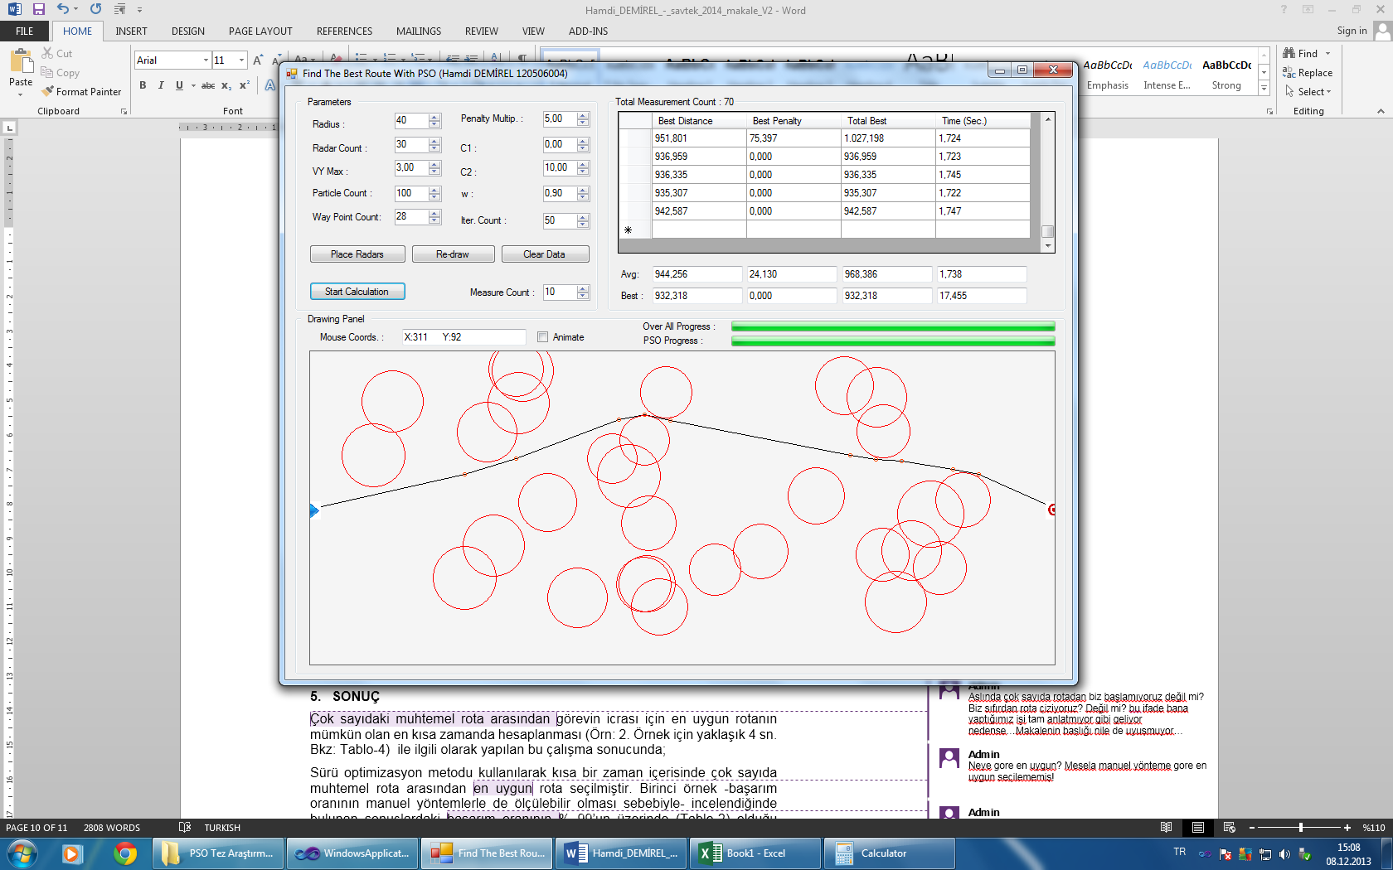Algoritma tarafından hesaplanan rotalardan rastgele seçilmiş bir rota Şekil 5’te verilen radar yerleşim planına göre yorumlandığında uygulanabilir bir rota olduğu görülecektir.

**Şekil 5.** Algoritma tarafından örnek 3 için hesaplanan rotalardan birisi (*M= 932.318, CP =0, TP=932.318*).

## SONUÇ

Harekât sahasında görevin icrası için kısalık ve keşfedilebilirdik açısından en uygun rotanın mümkün olan en kısa zamanda hesaplanması ile ilgili olarak yapılan bu çalışma sonucunda;

PSO metodu kullanılarak kısa bir zaman içerisinde (30 radarın bulunduğu deney 3 için maksimum değerinde ortalama **17 saniye**) en uygun rota planlanmıştır. Birinci deneyde -başarım oranının manüel yöntemlerle de ölçülebilir olması sebebiyle- incelendiğinde bulunan sonuçlardaki başarım oranının **% 99’un** üzerinde (Çizelge 2) olduğu görülmektedir.

İkinci deneyde en uygun rota her ne kadar manüel yöntemler ile ölçülemese de rota uzunluğu manüel olarak hesaplanmış (ihlal miktarı manüel olarak hesaplanamamıştır) ve algoritmanın bulduğu değerler ile karşılaştırılmıştır. Çizelge 3 incelendiğinde rota uzunluğu için başarım oranının **% 99’un** üzerinde olduğu görülecektir. Ayrıca Şekil 4’e bakıldığında hesaplanan rotanın radar kaplamalarının en az olduğu bölgeden geçtiği görülecektir.

Üçüncü deneyde ise **30 radarın** bulunduğu bir harekât sahasında İHA için uygun bir rota hesaplanmıştır. Başarım oranı -manüel yöntemler ile karşılaştırma yapılamadığından- ölçülememiştir. Ancak; Çizelge 4 ve Şekil 5 incelendiğinde ortalama değerlere sahip bir rotanın bile (en iyi rota değil) İHA için son derece uygulanabilir bir rota olduğu görülecektir.

Sonuç olarak; tanımlanan rota planlaması probleminde optimizasyon algoritmalarının gelecekteki görev bilgisayarlarının yazılımlarına gömülmek suretiyle rota ve görev planlamasında yaygın bir şekilde kullanılabileceği gösterilmiştir. Ayrıca çalışmanın sonraki aşamasında birden çok hedefin bulunduğu bir ortamda en kısa rotanın hesaplanması ile ilgili olarak bir çalışma yapılması planlanmıştır [13].

## KAYNAKÇA

|  |  |
| --- | --- |
| [1] | L. R., Unmanned Aviation - A Brief History Unmanned Aerial Vehicles, Virginia: American Institute of Aeronautics And Astronautics Inc., 2004. |
| [2] | "http://www.economist.com/," The Economist Newspaper Limited 2013, 14 Temmuz 2011. [Online]. Available: http://www.economist.com/node/18958487. [Accessed 7 12 2013]. |
| [3] | D. Glade, "Unmanned aerial vehicles: Implications for military opearations.," Air Univ. Press Maxwell Afb Al., 2000. |
| [4] | J. Everaerts, "THE USE OF UNMANNED AERIAL VEHICLES (UAVS) FOR REMOTE SENSING AND MAPPING," The International Archives of the Photogrammetry, Remote Sensing and Spatial Information Sciences, 37, 1187-1192., Belgium, 2008. |
| [5] | C. G. C. Ercan, "DİNAMİK İNSANSIZ HAVA SİSTEMLERİ ROTA PLANLAMASI LİTERATÜR ARAŞTIRMASI VE İNSANSIZ HAVA SİSTEMLERİ ÇALIŞMA ALANLARI," *Pamukkale Üniversitesi Mühendislik Bilimleri Dergisi,* Vols. Cilt 19, Sayı2 2013, pp. 104-111, 2013. |
| [6] | J. K. a. R. Eberhart, Particle Swarm Optimization, 1995. |
| [7] | L. X. a. T. Stentz, A Fast Traversal Heuristic and Optimal Algorithm. |
| [8] | S. Talukder, Mathematical Modelling and Applications of Particle Swarm Optimization, 2011. |
| [9] | Tongliao, Analysis of Particle Swarm Optimization Algorithm, China: Qinghai Bai College of Computer Science and Technology Inner Mongolia University for Nationalities, 2010. |
| [10] | J. Z. M. I. a. W.-n. C. Wen-liang Zhong, A Novel Discrete Particle Swarm Optiization to Solve Travelling Salesman Problem., 2009. |
| [11] | C. K. Seçkin TAMER, Parçacık Sürü Optimizasyonu, 2010. |
| [12] | D. C. SCHLEHER, Bilgi Çağında Elektronik Harp, Doruk Yayın Evi, 2004. |
| [13] | M. KARAKAYA, "En Az Sayıda İnsansız Hava Aracı Kullanarak Sabit Hedeflerin Gözetlenmesinin Planlanması," in *15. Otomatik Kontrol Ulusal Toplantısı ve Sergisi (TOK2013)*, 2013. |

1. *Kontrol noktaları; rotaları oluşturan alt noktalardır. Örneklenen tüm rotalarda eşit sayıda kontrol noktası mevcuttur.*
2. *PSO algoritmasına işleme başlamadan önce girilmesi gereken parametrelerdir.*